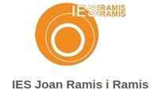
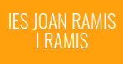

Diploma

Leiner Xavier Zapata Ancajima

¡Enhorabuena por alcanzar la excelencia en tu primer año de SMX! Es un logro notable que demuestra tu dedicación y habilidades excepcionales en el campo de la informática. Tu capacidad para destacar en un entorno académico y técnico es admirable. Que este logro sea solo el comienzo de una exitosa carrera en el mundo de la informática. ¡Felicidades por ser el mejor estudiante de 1r de SMX! 🎓✨

Firma de Directora Firma de Secretario
Data: 13/05/23

